С 14 по 20 марта 2016 года прошла V Всероссийская школьная Неделя высоких технологий и технопредпринимательства, при поддержке Росатома, Роснано и Роскосмоса под эгидой Министерства образования и науки Российской Федерации.
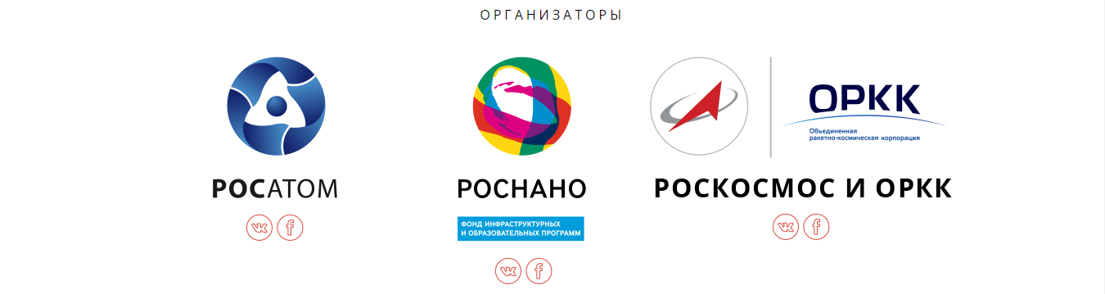
В рамках данного мероприятия в МАОУ СОШ № 76 были организованы тематические уроки, а именно: игра-кейс «Ну нано же!...» в которой участникам необходимо было решать физические задачи за 90 секунд, тематика кейсов - последние изобретения в области нано технологий.
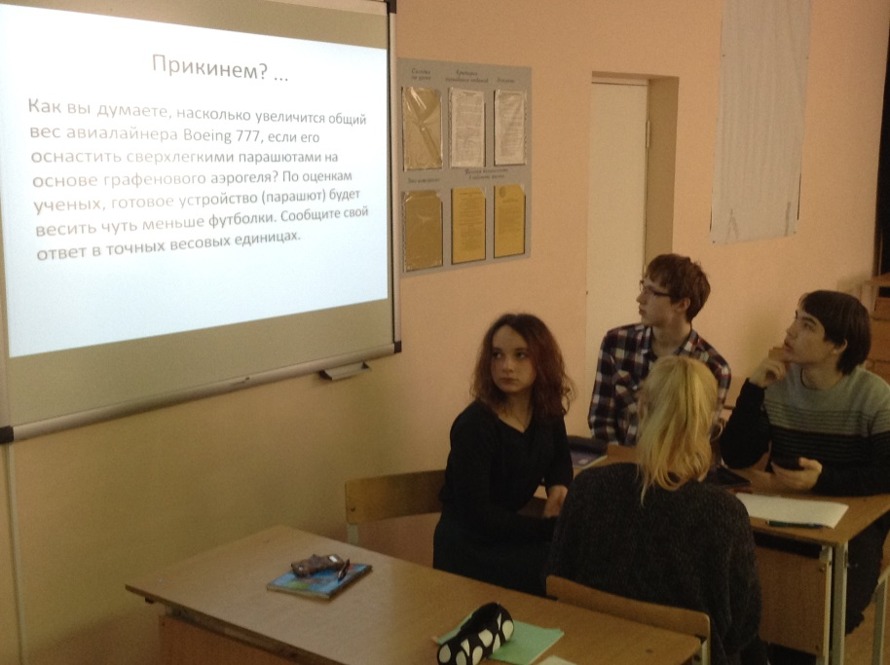
Дискуссионное мероприятие «Атомные дилеммы» организованное в 10 б классе, наконец-то примирило вечное соревнование физиков и лириков. Наглядно продемонстрировало насколько естественные дисциплины (физика/химия/биология) близки друг другу и как важно знать свой родной язык, для того чтобы грамотно высказывать свои мысли по определенной теме и отстаивать свою позицию в дискуссии, не только оперируя физическими терминами, но и руководствоваться различными лексическими приёмами.
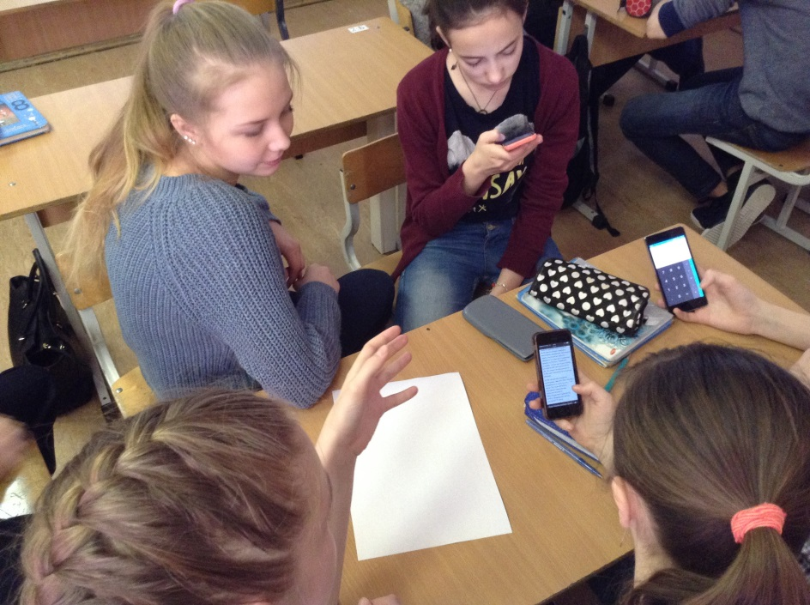
В игре кейсе «Ну нано же!...» перед обучающимися были поставлены следующие задачи: исследовать ситуацию, разобраться в сути проблем, предложить возможные решения и выбрать лучшее из них.
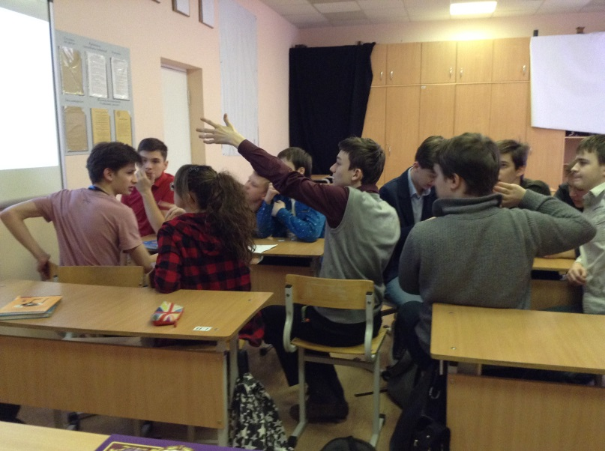
Кейсы основывались на реальном фактическом материале о последних изобретениях ученых в области нано технологий.
Ребята побывали в роли инженеров – конструкторов зданий, перед которыми была поставлена задача: облегчить вес постройки.
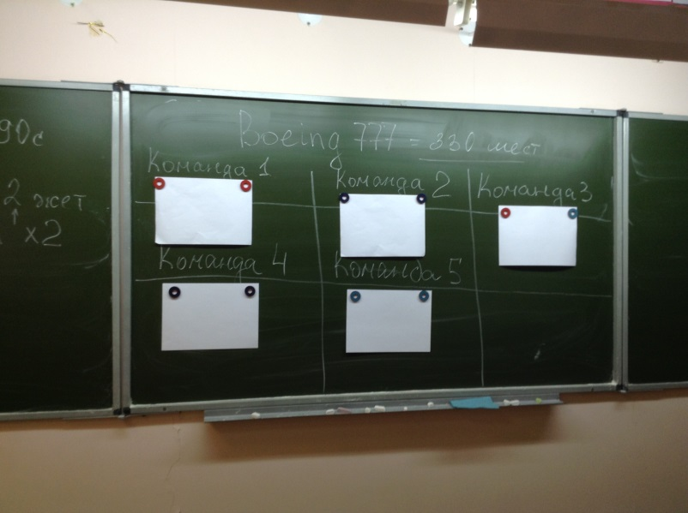
Ученики 7- 10 классов узнали о новой технологии голографических проекторов, благодаря чему уверены: пожать руку звуку вполне реально!
Рассчитать время полёта самолета на солнечных батареях и время прочтения «Война и мир», познакомиться с новейшим материалом: графеновый аэрогель и произвести расчёт веса самолёта – все эти задачи оказались по - плечу учащимся.
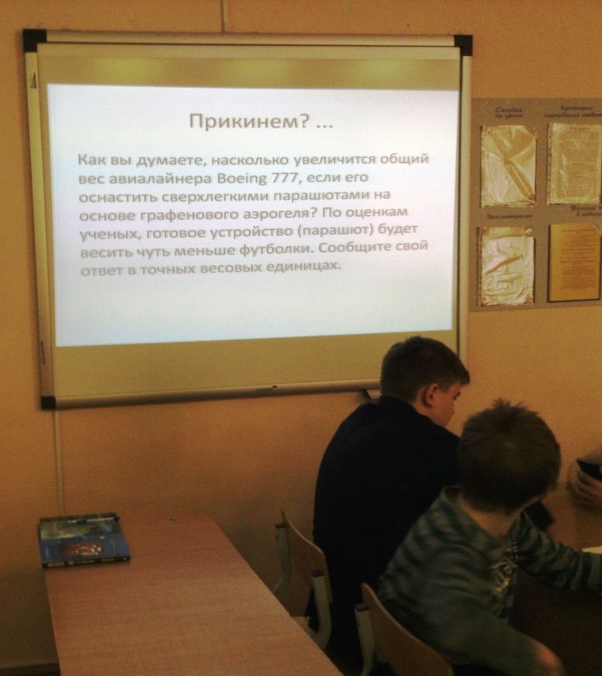
В расчетах экономии бензина при замене обыкновенного автомобиля на Tesla-car группа учеников 8 б класса проявили чудеса смекалки: произвели расчет, не используя формул, а рассуждая аналитически.
Одна из команд 9 б класса твердо решила копить финансы на приобретение данного автомобиля.
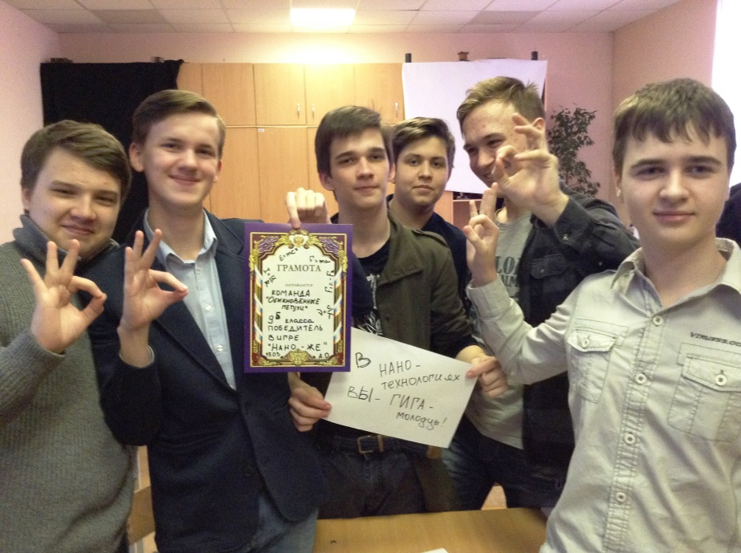
Пилотным проектом было проведение данного мероприятия в параллели 7 х классах, но могу Вас уверить, результат превзошел ожидания! Несмотря на небольшой опыт в области решения физических задач и всего 1 год изучения физики команда 7-б класса решила все кейсы на максимум баллов (среди всех параллелей), удивляли оригинальными решениями.
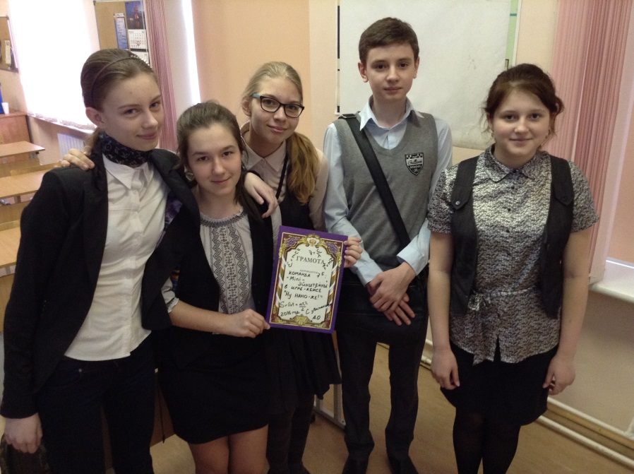
По результатам игры команды - победители были награждены грамотами.
Хочется отметить каждого участника данного мероприятия, в решении кейсов на тему нано технологий - вы гига - молодцы!
Встретимся на уроках физики!
С уважением, Анастасия Олеговна.

